Рисование в старшей группе «Золотые колоски»

Цель: Закреплять знания о жанре живописи пейзаж. Учить подбирать соответствующую цветовую гамму.
Задачи: закреплять знания о строении колоса; упражнять в рисовании красками способом примакивания и концом кисти; развивать эстетические чувства, чувство композиции, аккуратность; развивать умение замечать красоту природы.
Оборудование и материалы: Репродукция картины «Колосья в вазе».
Альбомные листы формата А4, гуашь или акварель, кисти, подставки для кистей, банки с водой, салфетки.

Ход занятия
Взрослый:
У пшеницы путь особый,
Чтобы зёрна стали сдобой
Нужно солнышком налиться,
Дождевой воды напиться,
Постоять под небесами
Золотыми колосками,
Покачаться на ветру
И однажды поутру
Соберут в снопы пшеницу,
Увезут в село, в станицу
На крылатой мельнице
Зёрна перемелются чьей-то доброю рукой
Станут зёрнышки мукой.
В: Как ты думаешь, о чем мы сегодня будем говорить (ответы детей) Правильно о хлебе.
В: Посмотри на это изображение, что ты можешь про него сказать? (ответы ребенка)
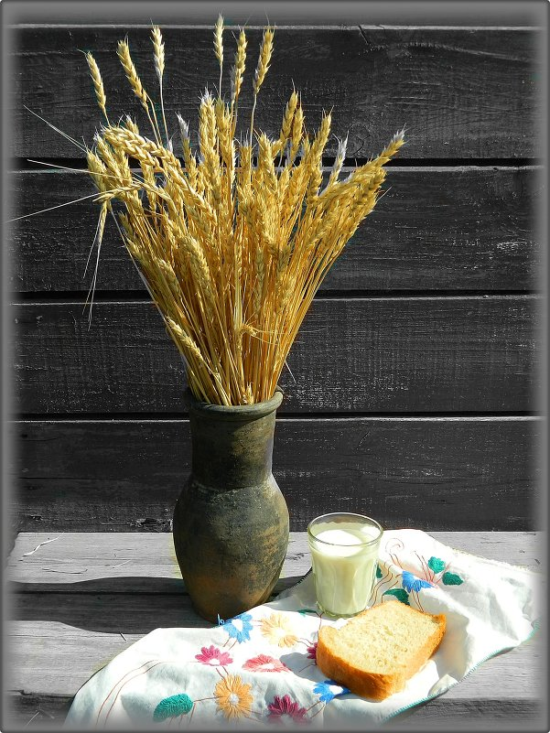

В: Правильно, на нем изображен букет колосьев пшеницы в вазе на столе. Это натюрморт. Натюрморт – это жанр живописи, изображение неодушевлённых предметов: рыба на столе, цветы в букете, праздничный торт или любые другие угощения, изображают фрукты, ягоды, овощи, грибы и много чего другого.
В: Расскажи, что еще изображено на этой картине?
(Рассказ ребенка)
В: Давай мы с тобой побудем художниками и нарисуем натюрморт, но чтобы начать рисовать нам нужно размять свои пальчики.
Пальчиковая гимнастика
Муку в тесто замесили, (Сжимают и разжимают пальчики.)
А из теста мы слепили: (Прихлопывают ладошками, «лепят».)
Пирожки и плюшки, (Поочередно разгибают пальчики начиная с мизинца)
Сдобные ватрушки,
Булочки и калачи -
Все мы испечем в печи. (Обе ладошки разворачивая вверх.)
Очень вкусно! (Гладят живот.)

1. Рисуем, используя гуашь или акварель желтого цвета (можно в желтый цвет добавить немного коричневого), кончиком кисти три стебелька: прямая линия по центру и две - слева и справа

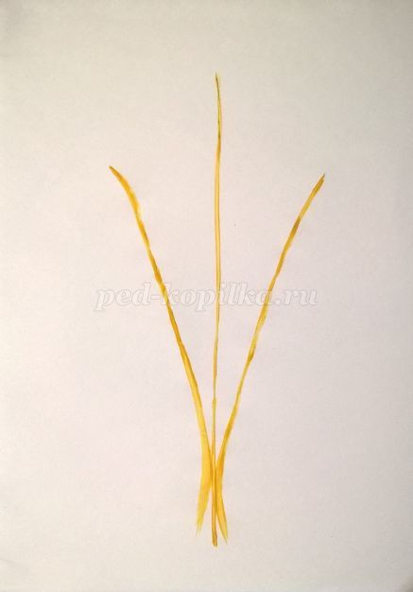

2. Далее способом примакивания (отпечатываем всю волосяную часть кисти) рисуем первое верхнее зернышко
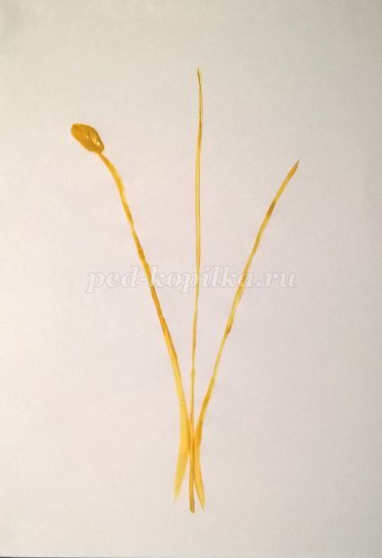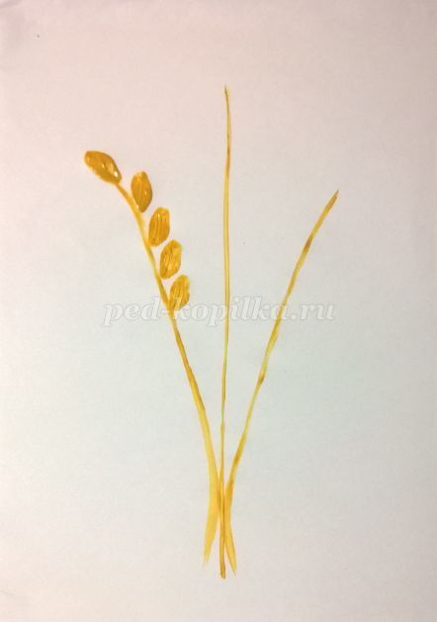

3. Тем же способом рисуем остальные зернышки по обеим сторонам стебелька, стараясь соблюдать симметрию
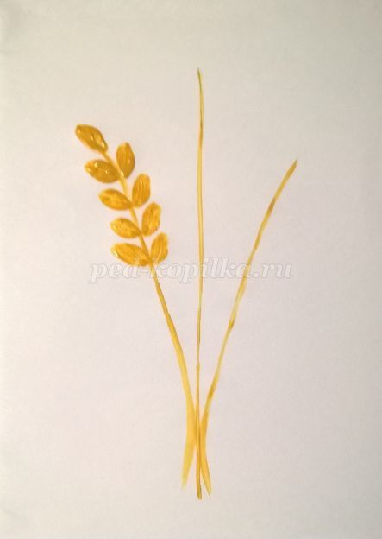

Мы с тобой уже не плохо потрудились, давай чуточку разомнемся.
Физкультминутка.
Булка колосом росла, (Дети поднимают руки вверх, покачивают ими влево-вправо)
Зерном под жерновом была, (Вып. Упр. «Кормление птиц».)
А в печи её испек (Хлопают одной ладошкой по другой.)
Добрый мастер – хлебопёк! (Вып. Упр. «Поднос».)
Поднимают большие пальцы рук.
4. Проделываем те же действия и с другими колосками
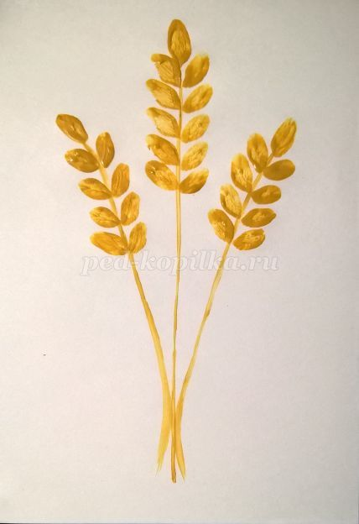
5. Всей шириной кисти рисуем листочки
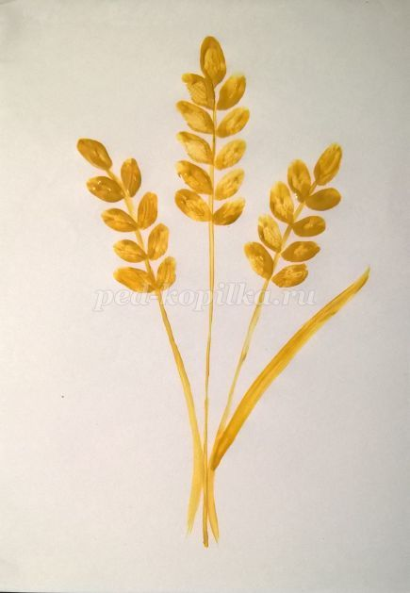

Вот какой пшеничный букет у нас получился!

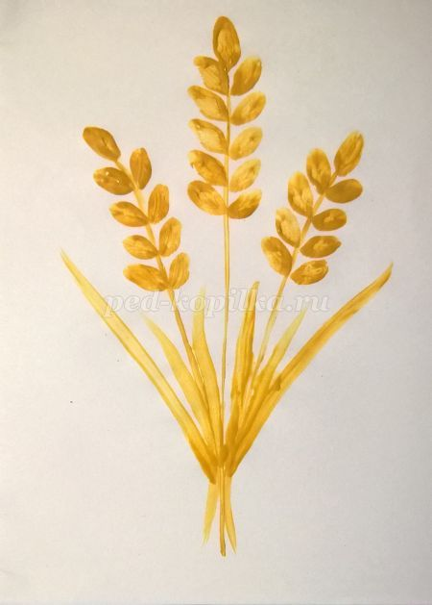
Всем удачи и до скорой встречи!

